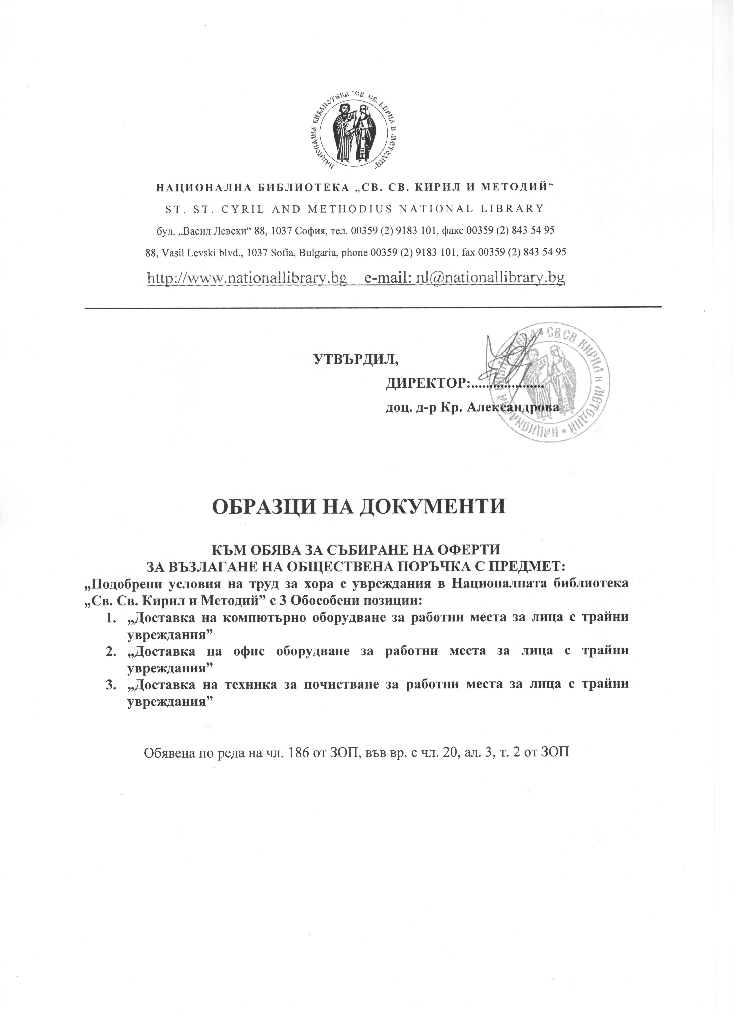
Образец № 7
ДЕКЛАРАЦИЯ
по чл.97, ал.5 от ППЗОП
за липса на обстоятелства по чл. 54, ал. 1, т. 1, 2 и 7 от ЗОП

Подписаният/ата……………………………………………………………………………
(трите имена)
…………………………………………………………………………………
(данните от документа за самоличност)

в качеството си на ……………………………………..……………………
(длъжност)
на участник:………………………………………………………………………
(наименование на участника)

Във връзка с участието си в обществена поръчка по чл.20, ал.3, т.2 от ЗОП с предмет: „Подобрени условия на труд за хора с увреждания в Националната библиотека „Св. Св. Кирил и Методий”
ДЕКЛАРИРАМ, ЧЕ:

- Не съм осъден с влязла в сила присъда или реабилитиран съм /вярното се подчертава/, за престъпление по чл. 108а, чл. 159а - 159г, чл. 172, чл. 192а, чл. 194 - 217, чл. 219 - 252, чл. 253 - 260, чл. 301 - 307, чл. 321, 321а и чл. 352 - 353е от Наказателния кодекс;
- Не съм осъден с влязла в сила присъда или реабилитиран съм /вярното се подчертава/, за престъпление, аналогично на тези по т. 1, в друга държава членка или трета страна;
- Не е налице конфликт на интереси във връзка с участието ми в обществената поръчка.
- Задължавам се да уведомя възложителя за всички настъпили промени в горепосочените обстоятелства в 3-дневен срок от настъпването им.

Известна ми е отговорността по чл. 313 от Наказателния кодекс за посочване на неверни данни.

Дата: ………..2017 г. ДЕКЛАРАТОР:……………………..
(подпис, печат)

Забележки:
1. В случай, че участникът е обединение от няколко лица, настоящата декларация се представя за всяко физическо или юридическо лице, включено в обединението.
2. В случай, че се предвижда участието на подизпълнители, настоящата декларация, освен от участника се представя от всяко лице, дало съгласието си и фигуриращо в офертата на участника като подизпълнител.

